Aplicaciones con Enfoque Orientado a Servicios

Tema Nº1:Introducción a las aplicaciones distribuidas

Indicador de logro Nº1:Identifica el concepto de arquitectura de soluciones web con un enfoque orientado a servicios

**TEMA 01 Teoría de los**

**TEMA Nº1:**

Introducción a las aplicaciones distribuidas

**Subtema 1.1:**

Definición de computación distribuida

La computación distribuida se refiere al conjunto de dispositivos que, aunque se encuentran separados físicamente, se encuentran conectadas entre sí por una red de comunicaciones; y cada uno de los dispositivos tiene sus propios componentes de *hardware* y *software*, partiendo de la premisa que **ninguna aplicación es una isla** actualmente.

La computación distribuida tiene las siguientes características:

* Concurrencia

Permite que los recursos disponibles en la red puedan ser accedidos y utilizados de forma simultánea por varios usuarios o agentes de la red.

* Ausencia de reloj global

Para realizar la transferencia de mensajes entre los componentes distribuidos no cuentan con una temporización general, sino aprovecha la distribución de sus componentes.

* Fallos independientes de los componentes

Si un componente falla, el sistema en su conjunto puede seguir trabajando.

Los modelos más conocidos de computación distribuida son:

* *Cluster Computing*

Dedicado a ejecutar una aplicación buscando altas prestaciones y/o alta disponibilidad. Puede servir varias aplicaciones mediante partición.

* *Utility Computing*

Computación como otra empresa de servicio público, “Alquiler” de recursos computacionales externos, demanda dinámica basada en necesidades puntuales.

* *Grid Computing*

Es una extensión de cluster computing a mayor escala. Usa máquinas con mayor dispersión geográfica, menor grado de acoplamiento y pueden extenderse a varios dominios de administración desde interdepartamentales hasta intercorporativos.

* *Volunteer Computing*

Está formado por recursos donados por usuarios a proyectos, normalmente, ciclos de procesador y espacio de almacenamiento.

* *Cloud Computing*

Utiliza recursos de hardware y/o software ofrecidos como servicio de recursos virtualizados y dinámicamente escalables. Este modelo es la siguiente etapa en la evolución *grid-utility* basada en Internet.

* *Autonomic Computing*

Sistemas cada vez más complejos: necesidad de autogestión, es una iniciativa de IBM aplicable especialmente a sistemas distribuidos.

* *Mobile Computing*

Incluye dispositivos portátiles con acceso remoto, este sistema usa la proliferación de dispositivos portátiles y redes inalámbricas, dando la posibilidad que el usuario acceda a su organización mientras viaja

* *Ubiquitous (Pervasive) Computing*

Computadores omnipresentes incluidos en todo tipo de objetos.

**Ejemplos:**

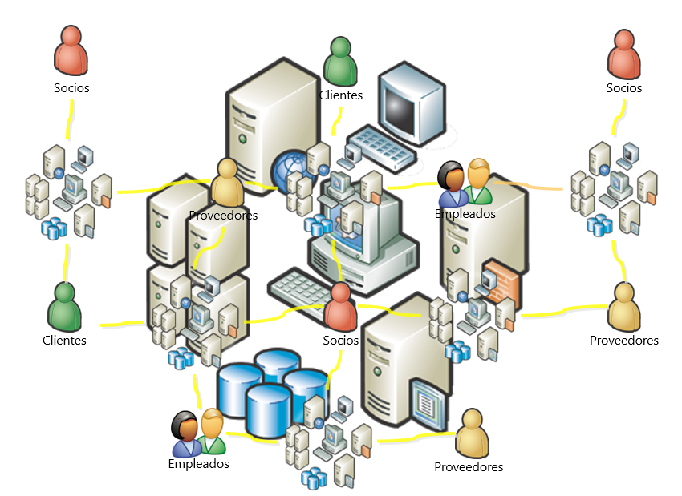

*Ejemplo 1.* Sistema distribuido de una empresa logística

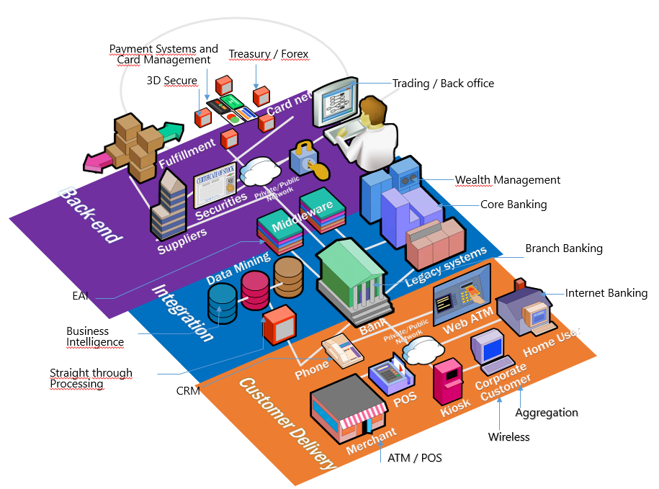

*Ejemplo 2.* Sistema distribuido de una entidad bancaria

**Subtema 1.2:**

Arquitectura orientada a servicios (SOA)

La Arquitectura Orientada a Servicios (SOA, siglas del inglés *Service Oriented Architecture*) es un marco de trabajo conceptual que permite a las organizaciones unir los **objetivos de negocio** con la **infraestructura de TI** integrando los datos y la lógica de negocio de los diversos sistemas que tiene. SOA no es un software ni un lenguaje de programación.

El beneficio principal de esta Arquitectura Orientada a Servicios es la reutilización de sus componentes. Permite reaprovechar los desarrollos de servicios que se realizan en un momento determinado para la creación de otros servicios, y por tanto, permite disponer de mayores servicios en el menor tiempo posible.

Como ventaja de la optimización de inversión por medio de la reutilización se consigue la interoperabilidad entre aplicaciones y tecnologías heterogéneas.

Otros beneficios de la Arquitectura Orientada a Servicios son:

* Aumento de la eficiencia en los procesos.
* Amortización de la inversión realizada en sistemas.
* Reducción de costes de mantenimiento.
* Facilita la adaptación al cambio, con la integración con sistemas heredados.
* Fomento de la innovación orientada al desarrollo de servicios, acordes con el dinamismo de mercado. Se modernizan los sistemas obsoletos por razones económicas, funcionales o técnicas.
* Simplificación del diseño, optimizando la capacidad de organización.

**Ejemplos:**

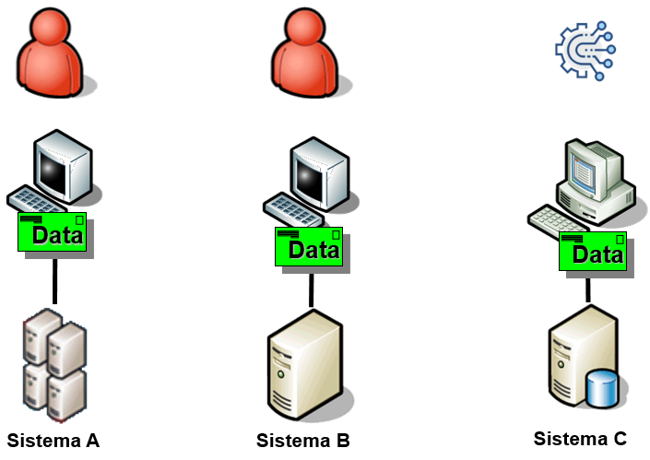

*Ejemplo 3.* Modelo de la empresa Nicholas Applegate Capital Management antes de SOA

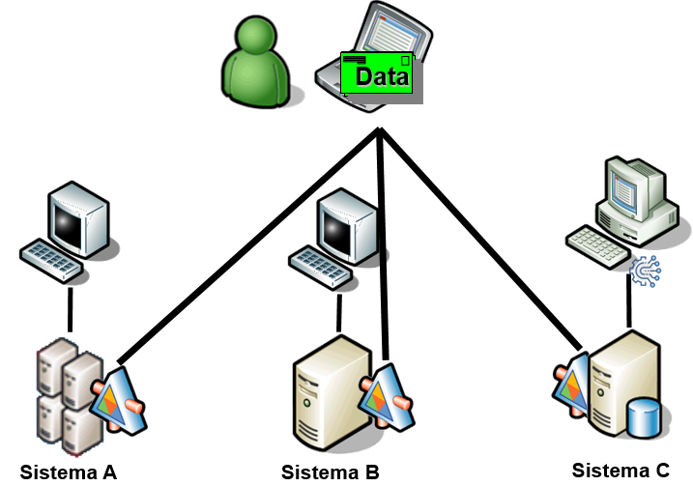

*Ejemplo 4.* Modelo de la empresa Nicholas Applegate Capital Management después de SOA

**Subtema 1.3:**

Mejoras prácticas

Para implementar SOA en su empresa, algunas de las buenas prácticas que se sugieren considerar son:

1. Alinear los servicios con los objetivos y procesos de negocio, para ello es importante involucrar a los *stakeholders*.
2. Identificar correctamente los servicios y clasificarlos como: servicios atómicos o de entidad, servicios compuestos y servicios de procesos.
3. Exponer la funcionalidad de aplicaciones *core* como servicios, a fin de que estos puedan ser reutilizados.
4. Considerar la infraestructura a utilizar, por ejemplo, en un Bus de Servicio Empresarial (ESB, siglas del inglés *Enterprise Service Bus*)
5. Utilizar una interface común para unificar aplicaciones que contienen datos redundantes.
6. Piense en comunicaciones asíncronas ya es la mejor forma de integrar servicios con mejor rendimiento.
7. Prevea y gestione los posibles errores que podrían presentarse. Según la criticidad clasifíquelos en: errores de negocio cuando una acción no se puede realizar por una razón que sí tiene sentido para el cliente; errores temporales cuando el servicio no se encuentra disponible por el fallo de algún componente; y errores permanentes cuando se requiera un cambio para arreglar el fallo.

**Ejemplos:**

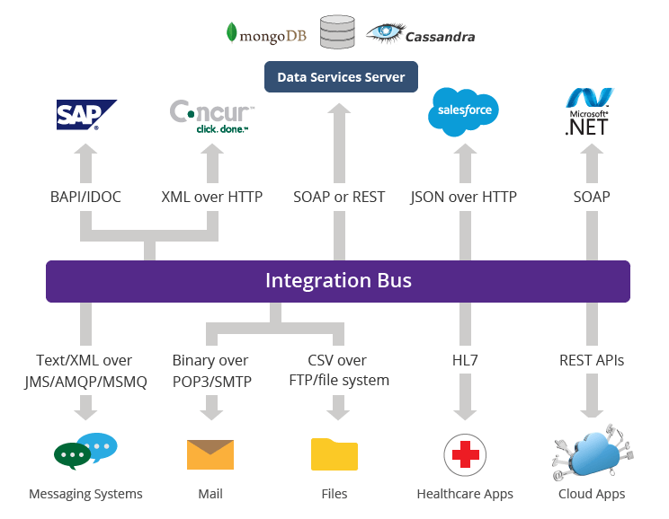

*Ejemplo 5.* Ejemplo de tecnologías implementadas en un Enterprise Service Bus

**Actividad:**

1. Proponga la situación actual de un negocio / actividad donde se requiera que exista comunicación entre sistemas distribuidos y coméntelo en clase.

Considere las siguientes preguntas como ayuda para el desarrollo de la actividad:

* ¿Qué sistemas actuales posee?
* ¿Qué datos utiliza estos sistemas?
* ¿Utiliza sistemas de otras empresas (proveedores, clientes, entre otros)?
* ¿Los datos de qué otros sistemas (propios o terceros) podría utilizar?